Procedimiento de Seguimiento de los estudiantes del Programa Pareto Med

1. Introducción
Este procedimiento describe el proceso de seguimiento semanal que se llevará a cabo con los estudiantes del programa Pareto Med, con el objetivo de garantizar su participación activa y medir su progreso académico.

METAS

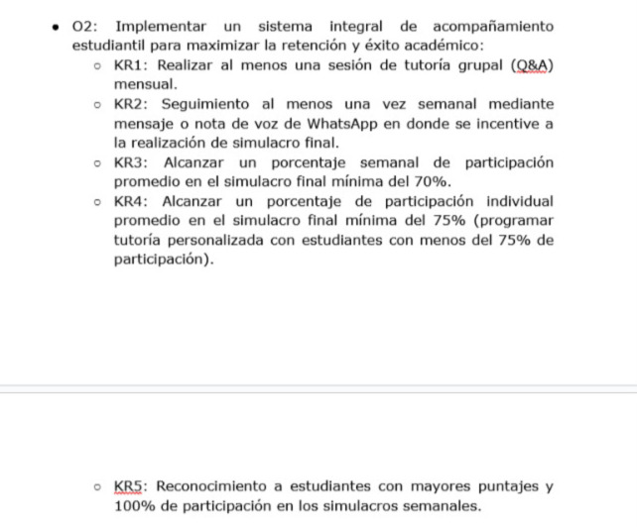

2. Alcance
Este procedimiento aplica al seguimiento de todos los estudiantes inscritos en el programa Pareto Med. El seguimiento se centrará en el desempeño de los estudiantes en los simulacros post-estudio y su asistencia a los talleres en vivo.

3. Responsabilidades
El seguimiento de los estudiantes estará a cargo de un coordinador académico. Esta persona será responsable de:
- Recopilar los datos de los simulacros y talleres.
- Analizar el desempeño general, y de cada estudiante.
- Proporcionar retroalimentación personalizada a través de notas de voz de WhatsApp.
- Identificar a los tres mejores estudiantes y reconocerlos públicamente.
- Responder dudas y ofrecer sugerencias a los estudiantes.
- Poner a disposición el recurso de "Apuntes eficientes".
- Reunirse con el equipo para analizar resultados y proponer mejoras.
- Llevar seguimiento y registro de la apertura de convocatorias para inscripción en las universidades de Colombia.
- Notificar al equipo y estudiantes (a través del grupo de WhatsApp) cuando una universidad abre convocatoria.
- Revisar resultados publicados por las universidades para cotejar con base de datos de estudiantes de Paretomed.

4. Proceso de Seguimiento
- Recopilación de datos: Se registrarán los resultados de los simulacros post-estudio y la asistencia a los talleres en vivo en una hoja de cálculo de Google Sheets (Seguimiento estudiantes Paretomed 2025)
- Análisis de resultados: Se analizará el desempeño general e individual de los estudiantes, identificando patrones y áreas de mejora.
- Retroalimentación: Se proporcionará retroalimentación personalizada a través de notas de voz de WhatsApp, enfocándose en las fortalezas y debilidades de cada estudiante.
- Reconocimiento: Se reconocerán públicamente a los tres mejores estudiantes.
- Soporte adicional: Se responderán dudas y se ofrecerá material de apoyo.
- Seguimiento continuo: Se realizará un seguimiento semanal para garantizar el progreso de los estudiantes.

5. Medición de la asistencia
Se llevará un registro de asistencia a los talleres en vivo en la hoja de cálculo de Excel para identificar a los estudiantes que no participan y brindarles el apoyo necesario.

6. Soporte a estudiantes con bajo rendimiento
Para los estudiantes que no participan en los simulacros o tienen un bajo rendimiento, se implementará un sistema de alertas y se ofrecerá apoyo personalizado.

7. Reuniones de seguimiento
Se realizan reuniones periódicas con el equipo para analizar los resultados, identificar áreas de mejora y proponer acciones para optimizar el programa.

8. Confidencialidad de datos
La información recopilada durante el seguimiento se manejará de manera confidencial y sólo se utilizará para fines del programa.

9. Revisión y actualización
Este procedimiento será revisado trimestralmente para asegurar su vigencia y efectividad.

10. Evaluación del programa
Cada trimestre se realizará una evaluación del proceso de seguimiento, analizando los datos recopilados en la hoja de cálculo y los resultados obtenidos. Los indicadores clave a evaluar serán:
- Porcentaje de estudiantes que completan los simulacros.
- Promedio de puntajes en los simulacros.
- Tasa de asistencia a los talleres en vivo.
- Satisfacción de los estudiantes con el programa (a través de encuestas).
Los resultados de esta evaluación servirán para identificar áreas de mejora y realizar ajustes al procedimiento de seguimiento.

Recomendaciones adicionales
- Capacitación del coordinador académico: Es importante brindar la capacitación necesaria al coordinador para garantizar un seguimiento efectivo.
- Sistema de alertas: Implementar un sistema de alertas en hojas de cálculo para identificar a los estudiantes que requieren atención especial.

Este documento es un punto de partida y puede ser adaptado según las necesidades

